Отчёт по лабораторной работе №6
Управление процессами
Тукаев Тимур
Содержание

1 Цель работы
Получить навыки управления процессами операционной системы.

2 Выполнение

2.1 Управление заданиями
- Получены права администратора с помощью команды su.
После ввода пароля выполнен переход в контекст суперпользователя.
- 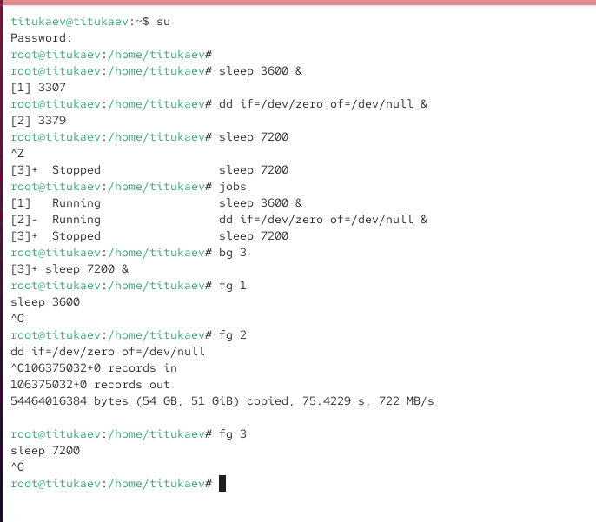
- Рис. 1: Получение прав администратора
- Запущены три задания: два в фоновом режиме (sleep 3600 &, dd if=/dev/zero of=/dev/null &) и одно — в активном (sleep 7200).
Последняя команда была приостановлена с помощью сочетания клавиш Ctrl+Z.
- Проверено состояние заданий с помощью команды jobs.
Первые два процесса находятся в состоянии Running, третье задание — Stopped.
- Возобновлено выполнение третьего задания в фоновом режиме (bg 3).
Для подтверждения изменений вновь использована команда jobs.
- Первое задание (sleep 3600) выведено на передний план (fg 1) и завершено комбинацией Ctrl+C.
Аналогичным образом завершены задания 2 и 3.
- В другом терминале, под обычным пользователем, запущен процесс dd if=/dev/zero of=/dev/null &.
После завершения работы терминала командой exit, процесс остался активным в системе.
- Проверка выполнения фоновых процессов осуществлена с помощью команды top.
В списке процессов отображается активная команда dd, выполняемая пользователем.
- 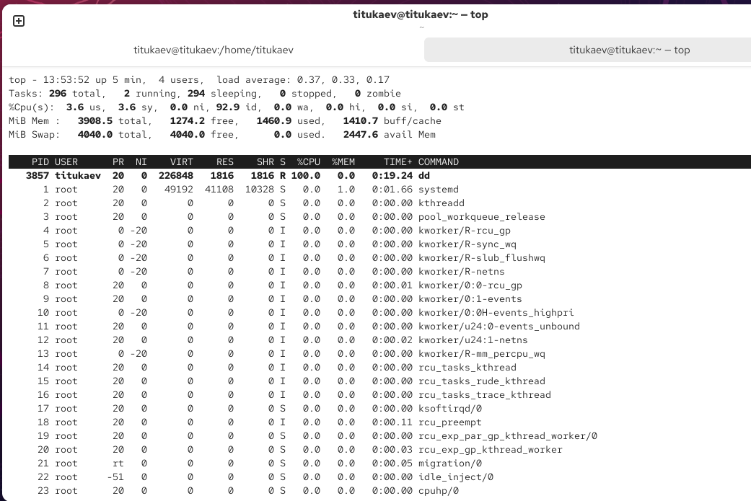
- Рис. 2: Мониторинг процессов в top
- Для завершения процесса dd в режиме top использована клавиша k.
После остановки процесса и выхода из top подтверждено, что задание завершено.
- 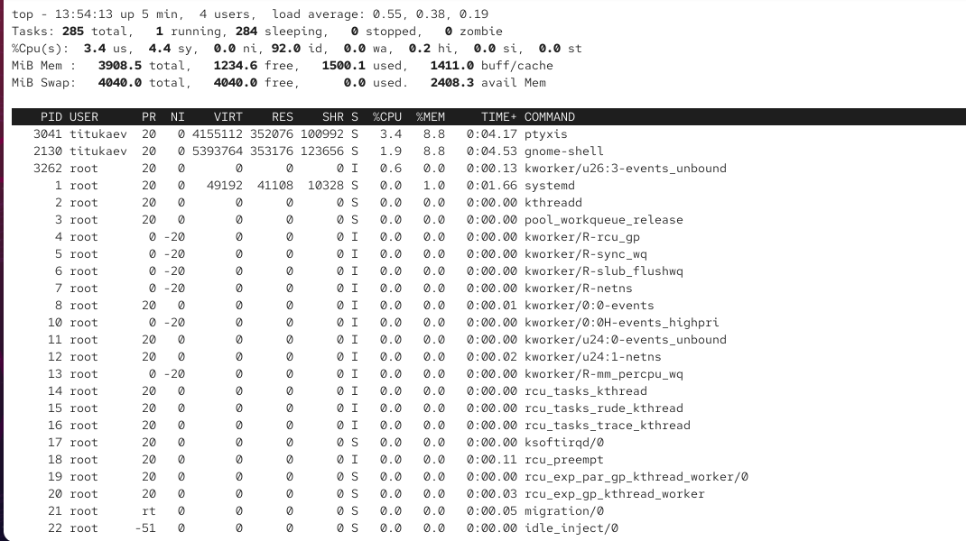
- Рис. 3: Завершение процесса dd в top

2.2 Управление процессами
- Получены права администратора с помощью команды su.
После перехода в контекст суперпользователя запущены три одинаковых процесса dd, выполняющие запись из /dev/zero в /dev/null в фоновом режиме.
- Проверен список активных процессов командой ps aux | grep dd.
В выводе отображаются процессы dd, их PID, приоритеты и состояние выполнения.
- Для изменения приоритета одного из процессов использована команда renice -n 5 <PID>.
Приоритет процесса успешно изменён с 0 на 5, что подтверждено системным сообщением.
- 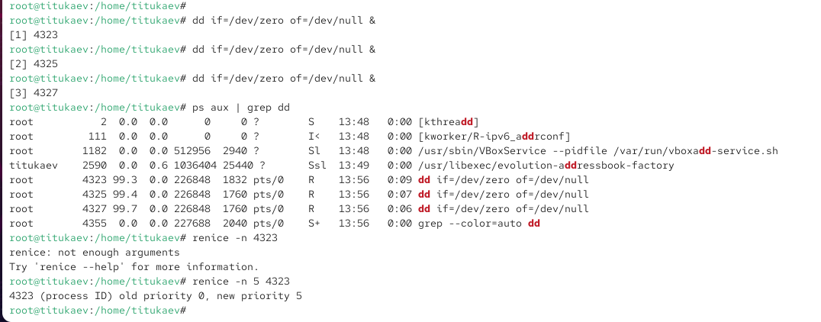
- Рис. 4: Изменение приоритета процесса dd
- Для анализа иерархии запущенных процессов использована команда ps fax | grep -B5 dd.
Вывод демонстрирует дерево процессов, включая оболочку, из которой были запущены процессы dd.
- После определения PID родительской оболочки, из которой были запущены процессы, выполнена команда kill -9 <PID>.
В результате оболочка завершила работу, а все дочерние процессы dd были автоматически остановлены.
- 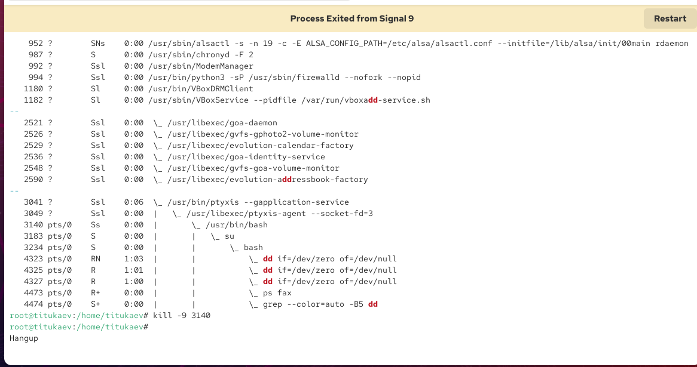
- Рис. 5: Завершение процессов dd через родительский процесс

2.3 Задание 1. Управление приоритетами процессов
- Получены права администратора с помощью команды su.
После перехода в контекст суперпользователя трижды запущена команда dd if=/dev/zero of=/dev/null & в фоновом режиме.
- 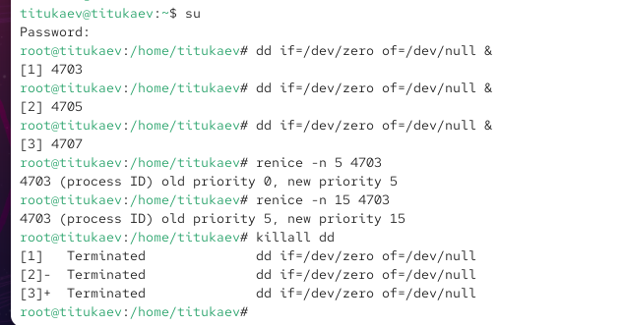
- Рис. 6: Запуск процессов dd в фоновом режиме
- Для одного из процессов (PID 4703) изменён приоритет с 0 на значение 5.
Система подтвердила изменение приоритета.
- Повторно для того же процесса изменён приоритет на значение 15.
При этом процесс получил более низкий приоритет.
Разница заключается в том, что увеличение положительного значения nice уменьшает приоритет процесса,
вследствие чего он получает меньше процессорного времени.
- Все запущенные процессы dd завершены командой killall dd.
Система вывела уведомления о корректном завершении всех трёх процессов.

2.4 Задание 2. Работа с фоновыми и приоритетными процессами
- Получены права администратора с помощью команды su.
Запущена программа yes в фоновом режиме с перенаправлением вывода в /dev/null.
Ещё один экземпляр программы был запущен на переднем плане, приостановлен комбинацией Ctrl+Z,
затем возобновлён и завершён.
- 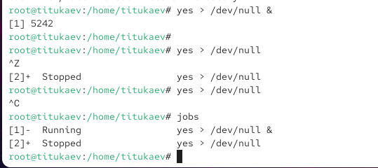
- Рис. 7: Запуск и приостановка процессов yes
- Проверено состояние заданий с помощью команды jobs.
В списке отображаются процессы yes в состоянии Running и Stopped.
- Один из фоновых процессов был выведен на передний план и завершён.
Ещё один процесс с подавленным выводом переведён в фоновый режим, после чего проверено его состояние — статус изменился на Running.
- Для проверки поведения процессов при отключении терминала запущен процесс yes с помощью nohup,
что позволило ему продолжить выполнение после закрытия окна консоли.
После повторного открытия терминала подтверждено, что процесс остался активным.
- 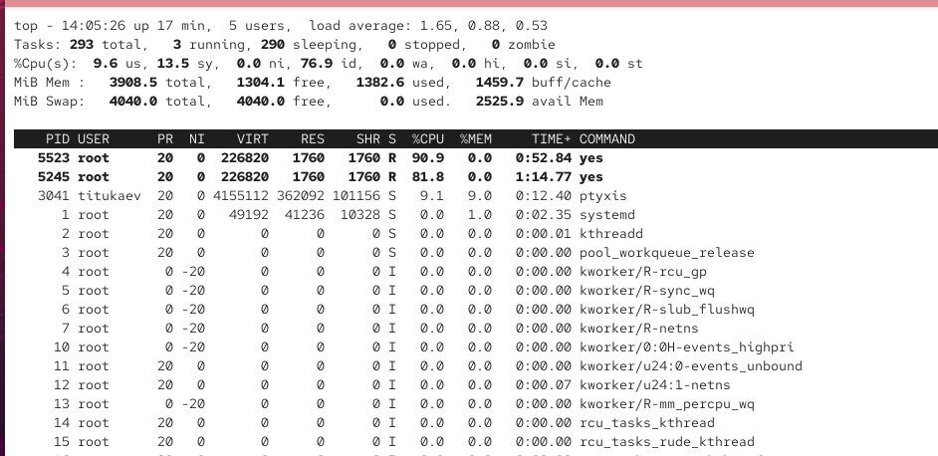
- Рис. 8: Проверка выполнения процессов yes в top
- С помощью команды top получена информация о текущих процессах в системе.
Отображены два активных процесса yes, интенсивно использующих процессорное время.
- Запущены три новых процесса yes в фоновом режиме.
Два из них завершены: один по PID, другой по идентификатору задания.
После этого отправлен сигнал SIGHUP (1) обычному процессу и процессу, запущенному с nohup.
Обычный процесс завершился, а процесс под nohup остался активным, что подтвердило корректность работы механизма защиты от зависимостей терминала.
- 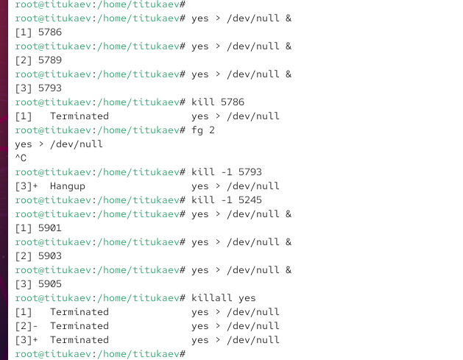
- Рис. 9: Управление процессами yes и их завершение
- После этого вновь запущено несколько процессов yes, все они были одновременно завершены с помощью команды killall yes.
- Запущен процесс yes с обычным приоритетом и ещё один с использованием утилиты nice,
имеющий более высокий (менее приоритетный) уровень на 5 единиц.
Проверка с помощью ps -l показала различие в значениях столбца NI (nice value).
- С помощью утилиты renice приоритет одного из процессов изменён таким образом,
чтобы значения приоритетов обоих потоков стали равными.
- 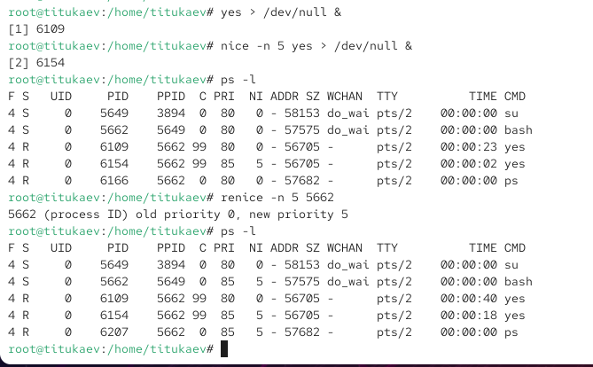
- Рис. 10: Изменение приоритетов процессов yes

3 Контрольные вопросы
- Обзор всех текущих заданий оболочки предоставляет команда jobs.
- Чтобы остановить текущее задание и продолжить его выполнение в фоновом режиме, используют сочетание клавиш Ctrl+Z, а затем команду bg.
- Для отмены (прерывания) текущего задания оболочки применяется комбинация клавиш Ctrl+C.
- Если доступ к оболочке недоступен, задание можно завершить с помощью команды kill или killall, указав имя процесса или его PID.
- Для отображения отношений между родительскими и дочерними процессами используется команда ps fax или pstree.
- Чтобы изменить приоритет процесса с идентификатором 1234 на более высокий, применяется команда renice -n -5 1234.
- Если запущено множество процессов dd, их можно быстро остановить одной командой killall dd.
- Для остановки команды с именем mycommand используется команда killall mycommand.
- В утилите top для завершения процесса используется клавиша k.
- Чтобы запустить команду с высоким приоритетом, не создавая угрозы для стабильности системы, применяют утилиту nice с положительным значением параметра приоритета, например nice -n 10 команда.

4 Заключение
В ходе лабораторной работы были изучены принципы управления заданиями и процессами в Linux.
Освоены команды для запуска, приостановки, возобновления и завершения процессов, а также приёмы изменения их приоритетов.
Практические упражнения позволили закрепить навыки контроля ресурсов и безопасного взаимодействия с системными задачами.

